Les calculatrices sont autorisées
NB : Le candidat attachera la plus grande importance à la clarté, à la précision et à la concision de la rédaction.
Si un candidat est amené à repérer ce qui peut lui sembler être une erreur d'énoncé, il le signalera sur sa copie et devra poursuivre sa composition en expliquant les raisons des initiatives qu'il a été amené à prendre.
- MÉCANIQUE -
Le but du problème est d'étudier un accélérographe construit à l'aide d'un oscillateur mécanique.
Les trois parties sont largement indépendantes.
Dans tout le problème on prendra pour l'intensité du champ de pesanteur terrestre $g=9,8 m.s^{−2}$.
I. Étude sommaire
Dans un référentiel $R$ galiléen muni du repère cartésien ( $O,{\vec{e}}_{x},{\vec{e}}_{y},{\vec{e}}_{z}$ ), on considère un corps solide ( $S$ ) de masse $m=0,1 kg$ et de centre d'inertie G pouvant se déplacer sans frottement solide le long de l'axe horizontal $Ox$ (cf. figure 1) ; G est relié au point E par un ressort de raideur $\underline{k};(S)$ est en outre soumis à une force de frottement visqueux de la forme $−β\vec{V}(G)$ où $\vec{V}(G)$ est la vitesse de G par rapport à E .
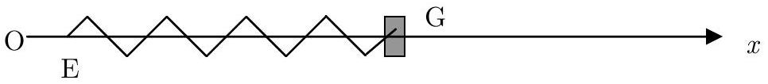
Figure 1
On repère la position de $G$ par l'écart à la position d'équilibre $l_{o}$ par la relation $x=EG−l_{o}$.
1. Détermination des caractéristiques de l'oscillateur
Dans un premier temps, E est fixe en O.
On écarte G de sa position d'équilibre vers la droite, d'une distance $x_{o}=10 cm$ et on le lâche sans vitesse initiale.
1-a) Déterminer l'équation du mouvement; on posera $ω_{o} ^{2}=\frac{k}{m}$ et $2λ=\frac{β}{m}$.
1-b) Déterminer $x(t)$ dans le cas d'un régime pseudo-périodique.
1-c) La durée séparant 10 passages de G par la position d'équilibre, de droite à gauche, est $Δt=12 s$. Par ailleurs, l'amplitude de la dixième oscillation est $x_{1}=7,5 cm$. En déduire les valeurs de la pseudo pulsation, de $β$ et de $k$.
2. Mesure d'une accélération
Dans cette question le point E est solidaire d'un solide en vibration dans $R$. Sa position est donnée par $\vec{OE}=acos⁡(ωt){\vec{e}}_{x}$.
2-a) Déterminer l'équation différentielle vérifiée par $x(t)$.
2-b) Déterminer $x(t)$ en régime forcé (ou permanent).
2-c) Le tracé de l'amplitude $X_{0}$ des oscillations en fonction de la pulsation a l'allure suivante en coordonnées réduites $y=\frac{X_{o}}{a}$ en fonction de $u=\frac{ω}{ω_{o}}$ :
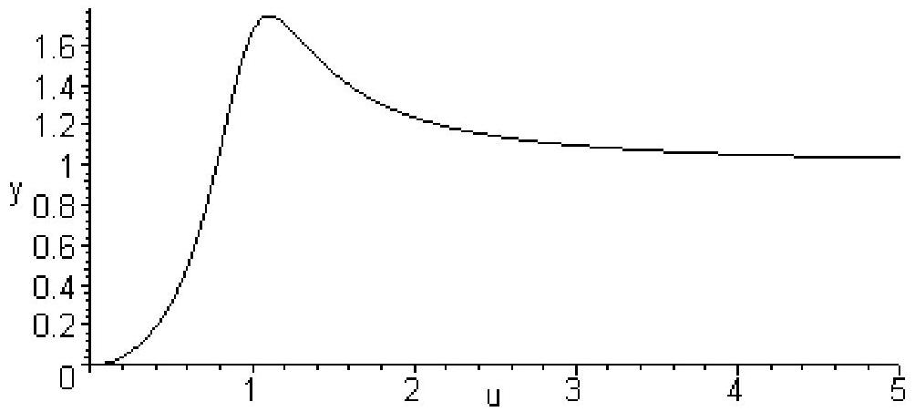
Que représente le maximum de cette courbe ? Cette situation se présente-t-elle pour toute valeur du coefficient d'amortissement?
Déduire graphiquement l'amplitude $a$ dans le cas où, pour $ω=7rad.s^{−1}$, on mesure $X_{o}=0,2 m$.
2-d) Exprimer puis calculer la puissance moyenne dissipée par les frottements.
II. Amélioration du dispositif
Afin de se prémunir des inévitables frottements de glissement, le solide précédent est remplacé par une roue de rayon $a=20 cm$ qui peut rouler sur le plan horizontal (cf. figure 2). Le coefficient de frottement entre le plan et la roue est $f=0,2$ supposé identique en régime statique et dynamique. On néglige le frottement visqueux. Le ressort de raideur $k=2,22 N.m^{−1}$ et de longueur à vide $1_{o}$ est relié au centre G de la roue, l'autre extrémité E étant fixe de sorte que EG est horizontal. La roue est libre de tourner autour de son axe Gy. Le moment d'inertie de la roue par rapport à son axe est $J=\frac{1}{2}ma^{2}$. On note $x$ l'abscisse de G , l'origine étant prise à la position d'équilibre : $x=EG−l_{o} ^{2}$; la rotation de la roue dans $R$ est repérée par un angle $θ$.
On posera $ω_{o}=\sqrt{\frac{k}{m}}$
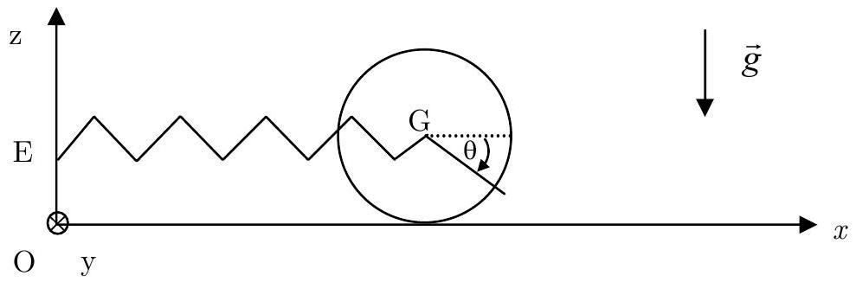
Figure 2
Initialement $x(0)=x_{o}$. L'ensemble est lâché sans vitesse initiale.
1. On suppose que le mouvement a lieu sans glissement
1-a) Établir une relation entre les dérivées de $x$ et de $θ$.
1-b) Déterminer l'expression de l'énergie cinétique de la roue dans R en fonction de $\frac{dx}{dt}$.
1-c) Établir l'équation du mouvement vérifiée par $x(t)$ et la résoudre. On notera $ω$ la pulsation des oscillations.
1-d) Montrer que le mouvement s'effectue sans glissement si $x_{o}<x_{1}$, $x_{1}$ étant à déterminer en fonction de $f,g$ et $ω_{0}$. Calculer la valeur de $x_{1}$.
2. On se place dans le cas où $x_{0}>x_{1}$ et on étudie la première phase de glissement
2-a) Rappeler les lois de Coulomb pour le frottement solide, dans le cas du glissement.
2-b) Déterminer l'équation du mouvement vérifiée par $x(t)$ et la résoudre. On exprimera $x(t)$ en fonction de $x_{1},x_{o}$ et $ω_{o}$.
2-c) Déterminer la vitesse angulaire $\frac{dθ}{dt}$.
2-d) Déterminer la vitesse de glissement $v_{g}$ en fonction de $x_{1},x_{o}$ et $ω_{o}$.
2-e) Pour des temps proches de zéro, donner une expression très simple de $v_{g}$. Commenter le signe de $v_{g}$.
2-f) Donner l'équation que vérifie l'instant $t_{1}$ pour lequel le glissement se termine.
III. Accélération radiale d'un satellite
Un satellite, de masse $m_{s}$, de centre d'inertie S , est en orbite circulaire autour de la terre de centre O , sa période est $T_{o}=12 h$. Dans ce satellite un point matériel M de masse $m=100 g$ peut se déplacer sans frottements sur un axe $Sx$, fixe dans le satellite (cf. figure 3 ). En outre M est soumis à une force élastique qui dérive d'une énergie potentielle $E_{p}(x)=\frac{1}{2}mω_{1} ^{2}x^{2}$ avec $ω_{1}=0,03rad.s^{−1}$ et $\vec{SM}=x{\vec{e}}_{x}$.
Rayon de la terre $R=6400 km$
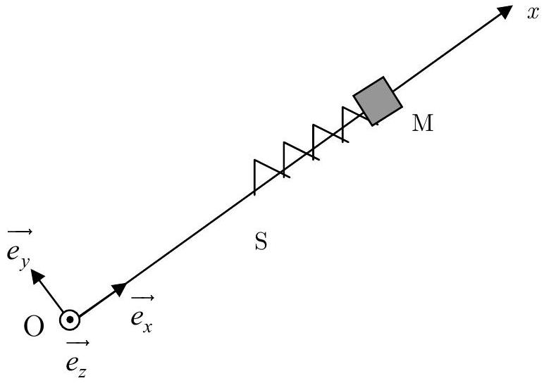
Figure 3
On pose $r_{o}=OS$ et on désigne par $R_{S}$ le référentiel lié au satellite muni du repère cartésien ( $S,{\vec{e}}_{x},{\vec{e}}_{y},{\vec{e}}_{z}$ ).
Le référentiel $R_{g}$ géocentrique est supposé galiléen.
1.
1-a) Déterminer la vitesse $v_{o}$ du satellite en fonction de $r_{o}$, $g$ et $R$.
1-b) En déduire l'expression de $T_{o}$ en fonction de $r_{o}$, $g$ et $R$. Calculer numériquement $r_{o},v_{o}$ et la vitesse angulaire $ω_{o}$ du satellite dans $R_{g}$.
2. On étudie le mouvement de M dans le référentiel $R_{S}$.
2-a) Déterminer l'équation différentielle du mouvement.
2-b) Donner une équation du mouvement approchée en considérant que $x≪r_{o}$, en ne faisant intervenir que $ω_{0},ω_{1},x$ et ses dérivées temporelles.
2-c) Montrer que M oscille et que sa période d'oscillation n'est quasiment pas affectée par la révolution du satellite.
2-d) Pourquoi ce dispositif est-il pertinent pour mesurer, s'il y a lieu, l'accélération radiale du satellite?
On considère un dispositif expérimental constitué d'un cylindre vertical ouvert dans l'atmosphère, aux parois indéformables, de section $S$, dans lequel deux pistons de masse et d'épaisseur négligeables peuvent se déplacer librement. Ces deux pistons, notés $π_{0}$ et $π_{1}$ définissent deux compartiments étanches dans le cylindre. Le piston $π_{0}$ est le piston inférieur (cf. figure 1). On utilisera le symbole 0 pour repérer les grandeurs relatives au compartiment inférieur et le symbole 1 pour repérer les grandeurs relatives au compartiment supérieur. On appellera longueur du compartiment 0 la distance qui sépare le fond du cylindre du piston $π_{0}$, et longueur du compartiment 1 la distance qui sépare les deux pistons.
Quelle que soit la nature des fluides contenus dans les compartiments, on supposera qu'à l'équilibre la pression est uniforme dans les compartiments.
On supposera dans toute la suite que les frottements lors du déplacement des pistons sont totalement négligeables du point de vue énergétique.
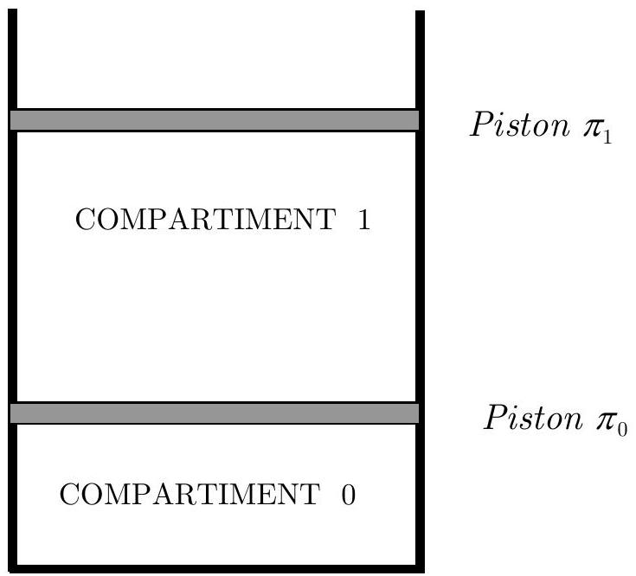
Fig. 1 - Dispositif expérimental
Un mécanisme, non décrit ici, permet de modifier au gré de l'utilisateur, la nature des parois du cylindre et des pistons de la façon suivante :
- Les parois peuvent être calorifugées (interdisant alors les échanges d'énergie sous forme de chaleur).
- Les parois peuvent être rendues perméables à la chaleur.
Par ailleurs un système mécanique permet de bloquer ou de débloquer le mouvement de chacun des pistons sans modifier la géométrie du système.
Le problème est constitué de parties distinctes qui utiliseront toujours ce même dispositif expérimental.
Données générales :
- Section du cylindre : $S={10}^{−2}{ m}^{2}$
- Accélération de la pesanteur : $g=10 m.s^{−2}$
- La pression atmosphérique est constante et égale à $p_{\text{atm }}={10}^{5} Pa$
1. Étude de différentes transformations subies par un gaz parfait
Pour cette partie de l'étude, le compartiment inférieur contient du dioxygène assimilé à un gaz parfait. Le compartiment supérieur contient du diazote également assimilé à un gaz parfait. Les parois du cylindre et le piston $π_{1}$ sont perméables à la chaleur. Le piston $π_{0}$ est calorifugé.
Données :
- Rapport de capacités thermiques du dioxygène : $γ_{0}=1,4$
- Constante massique du dioxygène : $r_{0}=260 J.K^{−1}.{kg}^{−1}$
- Rapport de capacités thermiques du diazote : $γ_{1}=1,4$
- Constante massique du diazote : $r_{1}=297 J.K^{−1}.{kg}^{−1}$
Remarque : On appelle constante massique d'un gaz parfait le rapport de la constante $R$ des gaz parfait sur la masse molaire du gaz.
1.1 On bloque le piston $π_{0}$. Le piston $π_{1}$ peut se déplacer librement. Le dispositif expérimental est alors dans l'état d'équilibre noté $A$.
Le dioxygène contenu dans le compartiment 0 est caractérisé par une pression $p_{A}^{0}={10}^{5} Pa$ et une température $T_{A}^{0}=300 K$. La longueur du compartiment 0 est alors $d_{A}^{0}=0,2 m$.
Le diazote contenu dans le compartiment 1 est caractérisé par une pression $p_{A}^{1}={10}^{5} Pa$ et une température $T_{A}^{1}=300 K$. La longueur du compartiment 1 est alors $d_{A}^{1}=0,15 m$. On place le cylindre au contact d'une source (thermostat) à la température $T_{S}=600 K$. Chacun des sous-systèmes, constitué par chacun des gaz (repéré comme les compartiments par 0 et 1), atteint un nouvel état d'équilibre ( $B$ ).
On note $T_{B}^{0},p_{B}^{0}$ et $d_{B}^{0}$ respectivement la température du dioxygène (gaz 0), la pression du dioxygène et la hauteur du compartiment 0 dans cet état d'équilibre.
De la même façon $T_{B}^{1},p_{B}^{1}$ et $d_{B}^{1}$ représentent la température du diazote (gaz 1), la pression du diazote et la hauteur du compartiment 1 dans son nouvel état d'équilibre.
(a) Calculer la masse $m_{0}$ de dioxygène contenue dans le compartiment 0 et la masse $m_{1}$ de diazote contenue dans le compartiment 1.
(b) Caractériser la transformation subie par le dioxygène. En déduire $T_{B}^{0},d_{B}^{0}$ et $p_{B}^{0}$.
(c) Caractériser la transformation subie par le diazote. En déduire $T_{B}^{1},d_{B}^{1}$ et $p_{B}^{1}$.
(d) Calculer la quantité d'énergie reçue par transfert mécanique (travail) par le dioxygène $\left(W_{A→B}^{0}\right)$, et par le diazote $\left(W_{A→B}^{1}\right)$ au cours de la transformation.
(e) Calculer la quantité d'énergie reçue par transfert thermique (chaleur) par le dioxygène ( $Q_{A→B}^{0}$ ), et par le diazote ( $Q_{A→B}^{1}$ ) au cours de la transformation.
(f) Calculer la variation d'entropie $ΔS_{AB}^{0}$ pour le dioxygène entre les deux états d'équilibre.
(g) Calculer la variation d'entropie $ΔS_{AB}^{1}$ pour le diazote entre les deux états d'équilibre.
(h) Calculer l'entropie produite $S_{A→B}^{p}$ au cours de la transformation.
1.2 Les deux sous-systèmes étant chacun dans leur propre état d'équilibre (repéré par l'indice $B$ ), on bloque le piston $π_{1}$, puis on débloque le piston $π_{0}$ (qui est toujours calorifugé).
Le cylindre est toujours au contact de la source à la température $T_{S}=600 K$.
Chacun des sous-systèmes atteint un nouvel état d'équilibre ( $C$ ).
On note $T_{C}^{0},p_{C}^{0}$ et $d_{C}^{0}$ respectivement la température du dioxygène, la pression du dioxygène et la hauteur du compartiment 0 dans son nouvel état d'équilibre.
De la même façon $T_{C}^{1},p_{C}^{1}$ et $d_{C}^{1}$ représente la température du diazote, la pression du diazote et la hauteur du compartiment 1 dans son nouvel état d'équilibre.
(a) Que peut-on dire sur les températures $T_{C}^{0}$ et $T_{C}^{1}$ et sur les pressions $p_{C}^{0}$ et $p_{C}^{1}$ du dioxygène et du diazote dans l'état d'équilibre $C$ ?
(b) Déterminer les longueurs $d_{C}^{0}$ et $d_{C}^{1}$. En déduire les pressions $p_{C}^{0}$ et $p_{C}^{1}$.
(c) Calculer les variations d'énergie interne $ΔU_{BC}$ et d'entropie $ΔS_{BC}$ pour le système (les deux gaz) entre les deux états d'équilibre.
(d) En déduire l'entropie produite $S_{B→C}^{p}$ au cours de la transformation.
2. Gaz parfait et mélange liquide-vapeur
Dans cette partie de l'étude, l'un des compartiments sera rempli d'eau en équilibre diphasique. Pour mener à bien l'étude il est nécessaire d'établir quelques résultats préliminaires. Ainsi, dans une première partie (travail préparatoire) on propose, moyennant quelques hypothèses, de déterminer une équation qui relie la pression de saturation à la température de saturation pour un fluide en équilibre diphasique. Aucune connaissance spécifique sur ce terrain n'est nécessaire.
La partie suivante s'appuie sur les résultats du travail préparatoire mais ces derniers pourront être utilisés directement s'ils n'ont pu être établis.
- Constante universelle des gaz parfaits : $R=8,31{JK}^{−1}{ mol}^{−1}$
- Masse molaire de l'air : $M_{A}=29 g.{mol}^{−1}$
- Masse molaire de l'eau : $M_{E}=18 g⋅{ mol}^{−1}$
- Masse volumique de l'eau liquide : $ρ_{l}=1000 kg.m^{−3}$
- Capacité calorifique massique à volume constant de l'air (supposée constante) : $c_{V,A}=716 J.{kg}^{−1}.K^{−1}$
- Capacité calorifique massique à pression constante de l'eau sous forme de vapeur (supposée constante) : $c_{p,v}=1616 J⋅{ kg}^{−1}⋅{ K}^{−1}$
- Capacité calorifique massique à pression constante de l'eau sous forme de liquide (supposée constante) : $c_{p,l}=4180 J⋅{ kg}^{−1}⋅{ K}^{−1}$
- Pression de saturation de l'eau pour une température de $T_{0}=373 K:p_{0}={10}^{5} Pa$
- Chaleur latente massique de vaporisation (enthalpie massique de changement d'état) de l'eau à la température $373 K:l_{v}\left(T_{0}\right)=2240 kJ.{kg}^{−1}$
2.1 Travail préparatoire
On rappelle que pour un mélange liquide-vapeur à l'équilibre à la température $T$, la pression de saturation est reliée à la température par la relation de Clapeyron :
$$l_{v}(T)=T\frac{dp_{sat}}{dT}\left(v_{g}−v_{l}\right)$$
dans laquelle $l_{v}(T)$ désigne la chaleur latente massique de vaporisation, égale à la différence des enthalpies massiques de la vapeur à la saturation et du liquide à la saturation.
Le terme $\frac{dp_{sat}}{dT}$ est la dérivée de la pression de saturation par rapport à la température de saturation.
$v_{g}$ et $v_{l}$ représentent respectivement, le volume massique de la vapeur à la saturation et du liquide à la saturation pour la température considérée.
On admet que la vapeur d'eau est assimilable à un gaz parfait et que le liquide est parfaitement incompressible.
2.1.1. Donner l'expression du volume massique $v_{g}$ de la vapeur d'eau à la saturation en fonction de la pression $p_{\text{sat }}$, de la température $T$, de $M_{E}$ et de $R$.
2.1.2. Montrer numériquement que pour des pressions et des températures respectivement voisines de ${10}^{5} Pa$ et 373 K , le volume massique de l'eau liquide est négligeable devant celui de la vapeur. On fera cette hypothèse pour la suite.
2.1.3. Pour modéliser la dépendance en température de la chaleur latente massique de vaporisation on va considérer qu'un kilogramme d'eau effectue le cycle réversible constitué des transformations suivantes :
- $IJ$ : vaporisation isobare et isotherme (à la pression $p_{0}$ et la température $T_{0}$ ) du liquide saturant jusqu'à la vapeur saturante.
- $JK$ : échauffement isobare de la vapeur jusqu'à la température $T$.
- KL: compression isotherme de la vapeur à la température $T$ jusqu'à l'obtention de vapeur saturante à la pression $p_{\text{sat }}$.
- LM : liquéfaction isobare et isotherme jusqu'à transformation totale du fluide en liquide saturant.
- MI : refroidissement du liquide en suivant la courbe de saturation.
(a) Représenter le cycle de transformations sur un diagramme de Clapeyron ( $p,V$ ) en faisant figurer la courbe de saturation.
(b) Exprimer pour chaque transformation la variation d'enthalpie massique du fluide en utilisant uniquement les grandeurs $l_{v}(T),l_{v}\left(T_{0}\right),C_{p,v},C_{p,l},T$ et $T_{0}$. On supposera pour la phase liquide que l'enthalpie ne dépend que de la température.
(c) En déduire que l'on peut écrire la chaleur latente massique de vaporisation sous la forme $l_{v}(T)=a+bT$. Donner les expressions de $a$ et $b$.
(d) Expliquer pourquoi cette expression est une bonne approximation de la chaleur latente massique de vaporisation uniquement si les températures $T$ et $T_{0}$ sont suffisamment éloignées de la température du point critique.
2.1.4. A partir de la relation de Clapeyron et des résultats des trois questions précédentes, trouver une expression analytique de la pression de saturation $p_{\text{sat }}$ de l'eau en fonction de la température $T$ et des constantes $p_{0},T_{0},a,b,R$ et $M_{E}$.
2.1.5. Montrer que si $T/T_{0}≈1$ l'expression précédente peut s'approximer par l'équation suivante :
$$p_{sat}≈p_{0}exp⁡\left[\frac{M_{E}l_{v}\left(T_{0}\right)}{RT_{0}^{2}}\left(T−T_{0}\right)\right].$$
On utilisera cette expression pour les calculs de la partie suivante.
2.2 Transformation au contact d'un thermostat
Dans cette partie du problème, on admet que les parois du cylindre et les pistons sont perméables à la chaleur.
Le piston $π_{0}$ est libre de se déplacer et le piston $π_{1}$ est bloqué.
Le compartiment supérieur est rempli d'air et le compartiment inférieur est rempli d'eau. Une partie de l'eau peut être sous forme liquide, le reste sous forme de vapeur. A l'équilibre, on admet que ces deux phases sont parfaitement séparées. On rappelle que l'air et la vapeur d'eau sont assimilables à des gaz parfaits et que le liquide est parfaitement incompressible.
2.2.1. Dans l'état initial d'équilibre noté $α$, on mesure la température dans un compartiment $T_{α}=380 K$, la longueur du compartiment 1 (rempli d'air) $d_{α}^{1}=0,1 m$ et la longueur du compartiment 0 (rempli d'eau) $d_{α}^{0}=0,1 m$. Dans le compartiment 0 , on note que l'eau est sous forme de liquide et vapeur et que la hauteur d'eau liquide en bas du compartiment vaut $d_{α,l}^{0}=0,002 m$.
(a) Calculer la pression d'équilibre $p_{α}$.
(b) Calculer la masse d'air $m_{A}$ contenue dans le compartiment 1.
(c) Calculer la masse d'eau $m_{E}$ (liquide+vapeur) contenue dans le compartiment 0 .
(d) Calculer le titre massique de vapeur d'eau $x_{α}$ (rapport entre la masse d'eau sous forme vapeur et la masse d'eau totale).
2.2.2 Le cylindre est mis au contact d'un thermostat à la température 390 K . Le système atteint un nouvel état d'équilibre noté $β$.
(a) Montrer que l'eau ne peut pas se trouver sous forme de vapeur sèche (pas d'eau liquide).
(b) Montrer que l'eau ne peut pas se trouver sous forme de liquide seul (pas d'eau vapeur).
(c) Calculer la pression d'équilibre $p_{β}$.
(d) Calculer, à l'équilibre, la longueur du compartiment remplie d'air $d_{β}^{1}$.
(e) Calculer, à l'équilibre, la masse volumique de la vapeur d'eau.
(f) Calculer, à l'équilibre, la hauteur de la zone vapeur $d_{β,V}^{0}$ et liquide $d_{β,l}^{0}$ dans le compartiment 0.
(g) Calculer le titre massique de vapeur d'eau $x_{β}$.
(h) Calculer la variation d'entropie $ΔS_{αβ}$ pour le système eau + air.
Fin de l'énoncé

